订单不能作废：发货、收款和退货关联的处理顺序｜云上订货系统
订单作废失败不是一个统一故障。有效退货单关联、企业对发货收款的保护设置、支付方式、账号权限以及单据已经作废，分别对应不同处理路径。先读取完整提示，再查原订单关联，比反复点击或关闭控制更可靠。本篇围绕原订单的货物和资金关系说明排查，避免把作废理解成“删掉一张表”或自动完成退款。

先保留原提示，把订单和真实业务对应起来
在PC管理端按原单号打开订单详情，核对客户、商品、单位、数量、总额、已收和当前状态。来自客户商城的订单也沿这个单号查询，不能只凭客户名称匹配另一笔同金额订单。多人同时处理时，刷新页面再看当前结果，避免拿旧状态执行作废。
记录作废时完整提示和发生时间。提示“订货单已作废，不可重复操作”，说明应查询已有结果；提示有效退货关联，说明应查关联退货单；提示发货或收款记录不允许作废，说明要查企业保护设置和具体有效单据。没有按钮或权限不足，则先核对账号权限与节点，不直接按资金问题处理。
再确认这笔业务实际发生了什么：货是否已经出库、已经交给承运方、已经由客户收到，钱是否实际到账，是否只做了登记，退货是否已经实物入库。页面单据与真实交付分开核对。例如客户已经收货，只是嫌某件商品不合适，通常需要保留原销售并按实际退货处理，不能为了让订单“消失”就把整单作废。
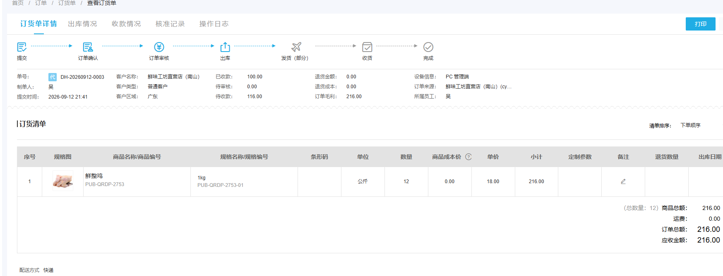
图1：详情用于定位原单及关联记录；本图没有作废失败提示，不能当作拦截证据。
确认取消原因后列出本次处理目标，例如“客户未取货，取消尚未交付订单”或“重复录入的一单不应继续履约”。目的不同，处理方式也不同。退货、改价、部分取消和整单作废不能互相替代；只想减少一部分数量的订单，先判断当前节点的改单或售后路径，不把整单作废作为默认答案。

按提示分支排查，先查有效退货关联
系统会检查原订单关联的有效退货单。出现“该单据存在关联退货单无法作废，请先作废退货单”时，进入关联退货列表，逐笔查看单号、状态、退货商品、数量和处理结果。已有作废状态的历史退货记录与仍有效的退货单不同，不能看到列表有记录就认定都需要再作废。
但“先作废退货单”并不等于可以不核对实物而直接执行。如果退货已经收到、入库或产生退款，先由仓库和财务确认如何撤销这次业务。客户真实退回的货需要有正确库存和资金依据，不能为解除父订单限制而删除关联关系。部分退货已完成时，保留原订单与退货通常更能反映事实，是否整单取消需由企业负责人员判断。
退货单作废后，刷新原订单重新查询有效关联，确认处理结果，再判断是否还存在发货或收款限制。一个限制解除不表示整单必然可作废，系统后续还可能检查其他条件。记录每次处理的单号和状态，避免把“已经处理一张退货单”当作所有关联全部清空。
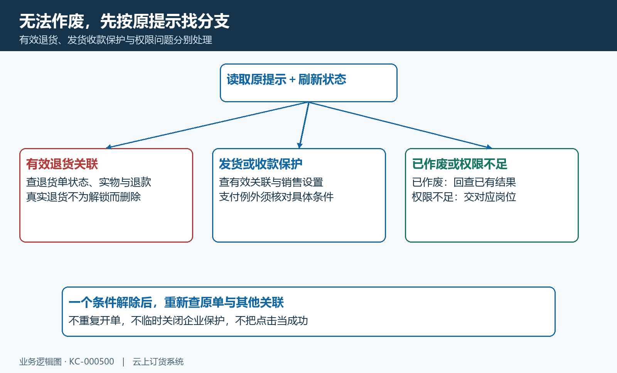
图2：不同提示对应不同检查；先解除一项关联后，仍需继续核对其余条件。

发货和收款限制受企业设置影响，不能写成一律禁止
出现“订单存在发货记录或收款记录时不允许作废”时，查原订单关联的有效出库、发货与收款记录，并由管理员核对销售设置。企业可以启用相应保护，防止已经产生下游业务的订单直接被撤销。已作废关联记录与仍有效记录分开看；纸质单据还在，不代表系统关联仍有效。
这项限制有配置条件，并非所有企业、所有状态下一律禁止作废。某些允许路径会联动处理关联出库和收款，但不能由此承诺所有资金都原路退款、所有库存都必然恢复。解除保护设置是对企业规则的变更，不应作为一笔异常订单的临时排障动作。先确认真实业务、原始提示和可用处理路径，再由负责岗位按制度处理。
在线支付也存在具体例外条件：开启允许在线支付相关作废的设置、关联支付满足指定条件时，流程可能与普通收款不同。不能把“有在线支付”四个字当成允许作废的充分条件，更不能把一笔特定渠道支付规则外推到多笔混合收款、余额、返款或线下转账。支付方式、有效收款笔数和本企业设置必须一起核对。
若需要先处理关联出库，仓库应核对实物是否还在本仓、是否已经交运、是否属于多个订单共用的业务。真实已经送达的商品不应仅靠系统作废就当作退回。若需要处理收款，财务要辨明作废收款、解除核销、转入预存款与原路退款的区别，不能让客服根据订单金额自行选择资金路径。
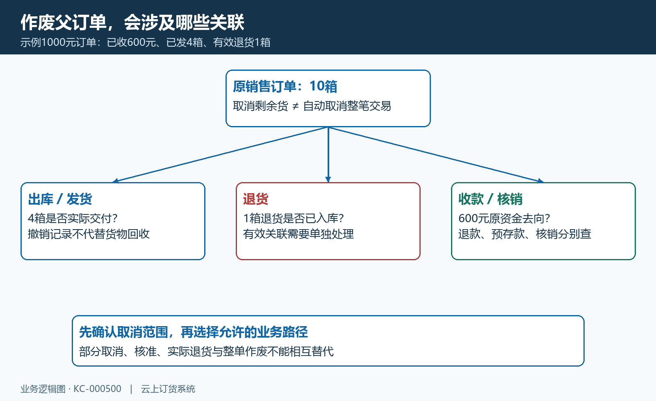
图3：整单取消会影响多类关联；撤销账上记录和真实退货、退款分别核对。

用一个案例判断该取消整单还是处理部分售后
假设原订单10箱、每箱100元，总额1000元，已收600元，已发4箱，并有1箱有效退货单。客户要求“取消剩下的货”。这不是天然等于作废整单：4箱已经发生交付，1箱又发生退货，剩余数量和待付款还要按原单、出库、退货和资金明细共同计算。不能直接用1000减600得出应该退客户400元，也不能只把订单数量改成零。
先确认客户要取消的范围，是未发的部分还是全部交易。只取消未履约部分时，由负责人员判断企业当前节点允许的核准或售后方案，保留已完成交付的依据。如果确需取消整笔交易，则先落实已发货物的实际回收、有效退货关系的处理以及600元已收款的去向，再执行系统允许的撤销步骤。
案例的重点不是记一个固定按钮顺序，而是知道每一步改变什么。退货记录改变货物回收依据，出库撤销改变仓库记录，收款或核销处理改变客户资金记录，订单作废改变父单状态。每完成一项，查该项结果，再继续下一项；某项失败时从该项定位，不反复对整单点作废。

作废后分别核对单据、库存和款项
在符合企业规则并由有权限人员执行作废后，刷新原订单，检查状态与作废原因、操作日志、处理人和时间。页面提示成功只是第一层证据，还需要核对关联出库、退货、收款和核销状态，确认没有留下与原订单冲突的有效下游单据。
仓库检查原仓库和规格的库存变化。核对基础单位数量，箱与瓶不能直接混加；之前强制完成、部分出库、商城下单扣减库存等路径也可能影响回退方式。因此要查本次变更记录与实际库存，而不是统一认为“取消10箱就加回10箱”。实物仍在客户或承运方时，系统库存数字变化不能代替实物回收。
财务检查原收款的有效状态、客户待收变化、预存款或返款变动，以及需要退款时的实际支付结果。有的资金处理会进入客户预存款，有的涉及核销关系，有的渠道会发起退款申请；客户银行账户实际收到多少，应沿原支付交易回查。不能用订单作废状态证明退款已到账。
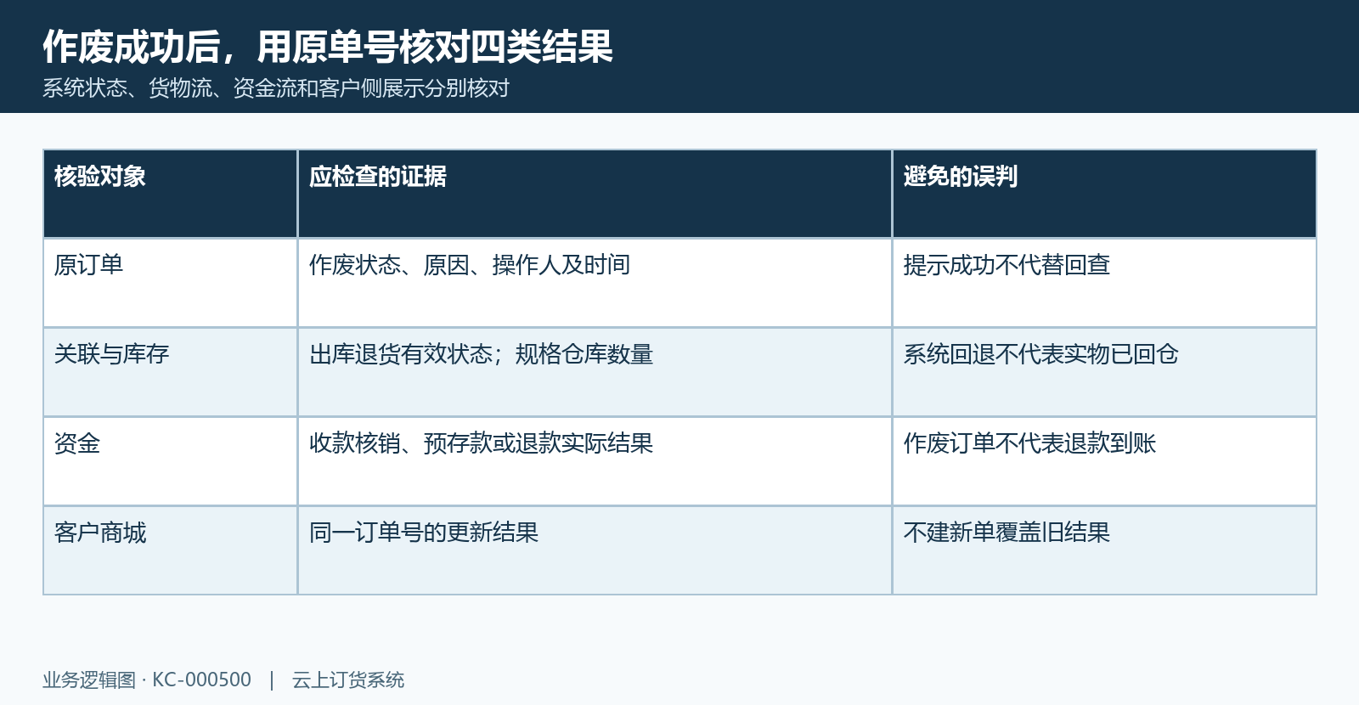
图4：同一原单号分别核对父单状态、关联单据、库存和资金，结果一致才结束处理。
客户商城端再按同一订单号刷新查询取消或作废结果，确认客户不会继续按旧待付款页面付款。若客户端显示仍未变化，先核对原单号、更新时间与实际同步情况，不让客户再建一笔订单“覆盖”旧单。财务与仓库同步完成交接，避免取消之后继续发货或催收。

仍不能处理时，交接具体分支和最后有效结果
无法解释的拦截，应记录店铺、脱敏订单号、完整提示、发生时间、操作账号职责、关联退货出库收款的单号与有效状态，以及当前销售设置的相关选项。先把已核对条件逐项写清，如“没有有效退货，有一笔有效线下收款，保护选项已开启”，比“作废不了”更便于定位。
请求超时则先回查订单和关联单据有没有已经改变，记录最后一次成功处理的位置。不能在不知道资金是否已经撤销的情况下再次作废收款，也不能反复处理同一出库。没有权限应由对应岗位继续，不共享账号代为绕过；需要修改企业规则时，由管理员按企业授权决定，不由普通员工为单据临时关设置。
如果真实业务与系统记录已经有差异，先保留原单和证据，由仓库、财务、业务负责人共同确定恢复或调整方案。禁止通过删除单据、修改关联编号或直接改数据库掩盖问题。订单作废是一项带下游影响的业务处理，目标是取消事实和系统记录一致，不能只追求页面上的作废按钮终于能点击。

下一步学习
部分改单和核准查看KC-000011；涉及退货、收款或核销时，先沿原订单关联记录找到对应单据，再进入相应操作专题。

